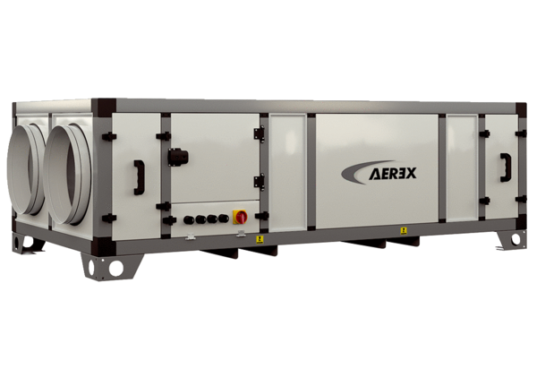Zentrales raumlufttechnisches Kompaktgerät RLT 1600 MV4516HL-PH-EH-Mode 5Verpackungseinheit: 1 StückSortiment: 41
Artikelnummer: 0040.2757Hersteller: AEREX

